13º Mostra da produção Universitária
Rio grande /RS, 14 a17 de outubro de 2014.
Reciclando ideias produzindo aprendizagens na escola do ensino fundamental.

Souza, Andréia de
Soares, Eliane
Aguiar, Jader de
Medeiros, Ana Laura Salcedo de
Evento: Seminário de ensino Área do conhecimento: Educação.
Palavras-chave: PIBID EaD Comunidade Aprendente; Escola do Ensino Fundamental.

1 – INTRODUÇÃO
Este relato apresenta as aprendizagens adquiridas em um projeto “O lixo que embeleza a nossa escola” realizado em uma escola da zona urbana de Santa Vitória do Palmar: E.M.E.F Dr. Francisco Osvaldo Anselmi, por um grupo do programa institucional de iniciação a Docência (PIBID) – subprojeto Ciências EaD.
Apresentamos nossas experiências, de alunos universitários em formação no curso de Licenciatura em Ciências EaD, com o ambiente escolar e com o projeto de reaproveitamento do lixo inorgânico.
O projeto tem como objetivo a sensibilização para a conscientização dos alunos de forma a aproveitar o lixo inorgânico, tendo em vista que se crie outros hábitos e culturas de aprendizagens daquela tradicional da sala de aula, para que assim se formem adultos com idéias e atitudes que levem ater transformações de condutas sociais.
Este projeto foi realizado no turno da noite, onde participam alunos das series finais do EJA (Educação para Jovens e Adultos) na faixa etária de 15 a 70 anos. O objetivo principal apontar usos para o resíduo inorgânico produzido, transformando para beneficio individual e coletivo.
2 – REFERENCIAL TEÓRICO
“A educação escolar é um momento de um processo múltiplo, de vários rostos e vivido entre diferentes momentos, a que costumamos dar o nome de socialização”, Brandão, C.R., pag. 85, 2005

3 – MATERIAIS E MÉTODOS (ou PROCEDIMENTO METODOLÓGICO)
O objetivo do grupo é criar a interdisciplinaridade na escola, formando uma comunidade aprendente, buscando vários interesses entre o grupo de estudantes, consolidando suas aprendizagens com o cotidiano.
Para o desenvolvimento do projeto, usaram-se garrafas pet, pneus, plantas onde estas foram plantadas nas garrafas e pneus, também tinta acrílica para pintura e embelezamento dos materiais. Durante o percurso contamos com uma palestra que veio de encontro para engrandecer o referido projeto, esta intitulada como “lixo e meio ambiente” ministrada pelo professor JAMIL CORRÊA, biólogo, a qual foi realizada no dia 06 de maio do corrente ano.

4 – RESULTADOS:
Os resultados têm tido grande interação na comunidade escolar, sendo este também objeto de pesquisa das plantas adequadas à nossa região e ao espaço em que estão sendo desenvolvidos, os alunos têm demonstrado participação ativa, gerando satisfação no ambiente escolar.

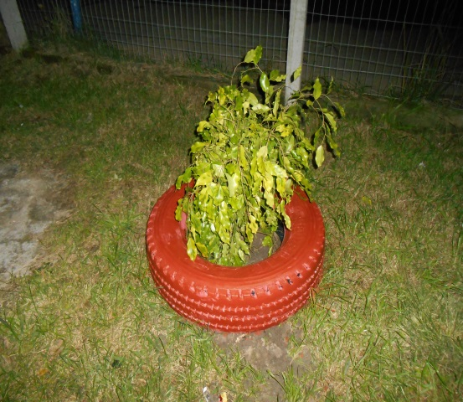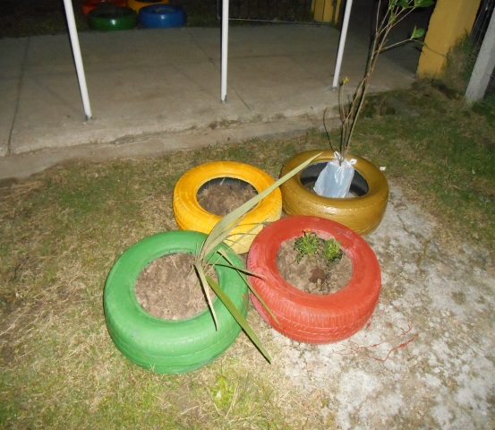
Parte do desenvolvimento do projeto. (Maio de 2014)
5 – CONSIDERAÇÕES FINAIS
Este projeto tem a finalidade de proporcionar aprendizagens aos alunos da comunidade escolar tendo o lixo como algo que pode ser reaproveitado e não jogado fora.
Outros objetivos fundamentais deste projeto também foram obtidos; a interdisciplinaridade, a interação entre outros turnos da escola e a participação ativa da comunidade enfatizando a relação comunidade-escola, através do projeto eles se preocuparam em se unir com o conjunto de convívio e em trazer benefícios para o ambiente escolar e principalmente a aprendizagem de nós estudantes do curso de licenciatura em ciências EaD por participarmos ativamente do ambiente escolar . Assim junto com o nosso grupo de pibidianos, e o grupo de educadores da escola vivenciamos boas experiências para colocar em pratica nossa caminhada docente.

